**GOBIERNO AUTÓNOMO DESCENTRALIZADO**

**MUNICIPALIDAD DE AMBATO**



**ESTUDIO DE PRE FACTIBILIDAD, FACTIBILIDAD Y DISEÑO DEFINITIVO PARA LA CONSTRUCCIÓN DE VÍAS ARTERIALES Y COLECTORAS DE LA CIUDAD DE AMBATO**

**VIABILIDAD TÉCNICO Y ECONÓMICO DEL PROYECTO**

**TÉCNICO RESPONSABLE**

**Ing. Ramiro Almeida**

**ENERO 2018**

**CONTENIDO**

Contenido

1. ANTECEDENTES 2

2. FACTIBILIDAD TECNICA ECONÓMICA 3

3. PROYECTOS PRIORITARIOS PRIMERA FASE 3

4. ANTECEDENTES Y JUSTIFICACIÓN DEL PROYECTO 4

5. OBJETIVOS Y DESCRIPCIÓN 7

6. COSTO DEL PROYECTO 10

7. INGRESOS 12

8. EGRESOS 20

b. COSTOS Y CARGAS FINANCIERAS 20

9. VALOR ACTUAL NETO Y TASA INTERNA DE RETORNO 24

10. ANÁLISIS DE VIABILIDAD 24

11. VIABILIDAD SOCIO ECONÓMICA 24

12. VIABILIDAD AMBIENTAL 25

13. VIABILIDAD TÉCNICA 27

14. VIABILIDAD INSTITUCIONAL 28

15. INDICADORES DE EVALUACIÓN Y MONITOREO 28

16. MECANISMO DE SOSTENIBILIDAD 30

**FACTIBILIDAD TÉCNICA ECONÓMICA PARA EL ESTUDIO DE PREFACTIBILIDAD FACTIBILIDAD Y DISEÑO DEFINITIVO PARA LA CONSTRUCCIÓN DE VÍAS ARTERIALES Y COLECTORAS DE LA CIUDAD DE AMBATO**

## ANTECEDENTES

El Proyecto se desarrolla en la Provincia de Tungurahua, cantón Ambato se encuentra ubicado en la provincia de Tungurahua, con una superficie de 1.016,454 Km2 que representan el 29,94 % del territorio de esta provincia, a una altitud de 2240 m.s.n.m a 6280 m.s.n.m. y una temperatura que varía desde 13.3 a hasta temperaturas mayores de 14.7 ° C; cuenta con 9 parroquias urbanas y 18 rurales; sus límites son:[1]

* Norte: Provincia de Cotopaxi
* Sur: Provincia de Chimborazo
* Este: Los cantones Píllaro, Pelileo, Cevallos y Tisaleo de la provincia de Tungurahua.
* Oeste: Provincia de Bolívar.[2]

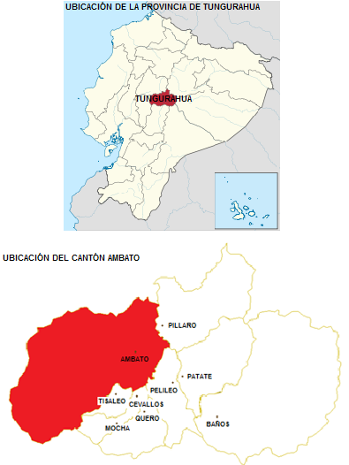

Gráfico. 1Mapa de Ubicación General de la Provincia Tungurahua y el Cantón Ambato.

Fuente: Wikipedia

# FACTIBILIDAD TECNICA ECONÓMICA

* 1. **INTRODUCCIÓN**

El documento identifica un conjunto de acciones que orienten las posibles inversiones para el desarrollo bajo una visión integral para la construccion de vías Arteriales y Colectoras de la Ciudad de Ambato

El proyecto Estudios de prefactibilidad, factibilidad y diseño definitivo para la construcción de vías Arteriales y Colectoras de la Ciudad de Ambato, constituye una estrategia de desarrollo socio-económico sostenible para la Ciudad de Ambato.

El proyecto constituye la referencia principal para una eventual construccion con recursos asignados por el Gobierno Central o financiamiento de entidades que el GAD Municipal de Ambato tendrá que buscarlas, con el objetivo apoyar la ejecución del proyecto “Estudios de Prefactibilidad, Factibilidad y Diseño Definitivo para la Construcción de Vías Arteriales y Colectoras de la Ciudad de Ambato”.

# PROYECTOS PRIORITARIOS PRIMERA FASE

* 1. **TÍTULO DEL PROYECTO:**

Estudios de Prefactibilidad, Factibilidad y Diseño Definitivo para la Construcción de vías Arteriales y Colectoras de la Ciudad de Ambato

* 1. **OBJETIVO ESTRATÉGICO**

Incrementar el desarrollo, mejorar los estándares de vida de la población, crecimiento social y económico mediante la dotación de Infraestructura vial, sistemas de agua potable, sistemas de alcantarillado, infraestructura eléctrica y de telecomunicaciones.

* 1. **PRIORIDAD DE IMPLEMENTACIÓN**

Este proyecto ayudará a cumplir con los objetivos Nacionales del Buen Vivir, enfatizando más en el Objetivo No. 3 que es mejorar la Calidad de Vida de la Población, permitiendo incidir directamente en la meta3.8. que es reducir el porcentaje de hogares que viven en hacinamiento al 10.3 % a nivel nacional, también la meta 3.11 que es alcanzar el 83% de hogares con acceso a red pública de agua, este proyecto también permitirá cumplir con la meta 8.5. que servirá para aumentar en un 25% los ingresos de autogestión de los GAD.

* 1. **FUENTE DE FINANCIAMIENTO**

El GAD Municipal de las Ciudad de Ambato dentro de sus competencias según el Art. 55 del COOTAD señala que las competencias exclusivas del gobierno autónomo descentralizado municipal entre otras son: “Planificar, construir y mantener la vialidad urbana” así como también “Prestar los servicios públicos de agua potable, alcantarillado, depuración de aguas residuales, manejo de desechos sólidos, actividades de saneamiento ambiental y aquellos que establezca la ley”, por lo que será la encargada de conseguir el financiamiento ya sea este público o privado para la ejecución de las obras.

# ANTECEDENTES Y JUSTIFICACIÓN DEL PROYECTO

* 1. **ANTECEDENTES DEL PROYECTO**

El presente producto refleja las proyecciones financieras de los supuestos de crecimiento de la población, el impacto de la cobertura del servicio, el crecimiento del número de tráfico y usuarios de la vía, así como de los costos por operación y mantenimiento que demandaría la misma.

Por otro lado se describe los supuestos de ingresos financieros y sus respectivas proyecciones por concepto de ceder los espacios para la obra pública por medio del ahorro y también los ingresos sociales que provocaría las vías. Además, se incluyen los supuestos por ingresos y proyecciones de los flujos económicos y financieros sociales.

* 1. **DELIMITACIÓN DE LA ZONA DEL PROYECTO**

El proyecto abarca un total de 16 tramos de vías que se encuentran dentro del área urbana de la ciudad de Ambato a continuación se presenta un cuadro detallado de los tramos viales en análisis:



Tabla 1. Tramos viales motivo del estudio

* 1. **SITUACIÓN SIN PROYECTO**

Al tratarse de la implementación de un proyecto dentro del área urbana de la ciudad de Ambato existe un marcado déficit de infraestructura vial, sanitaria, eléctrica de telecomunicación y algunas estructuras complementarias para lo cual se realizó un análisis partiendo de lo particular de cada una de las vías, hasta obtener un resultado general de la situación del proyecto es así que se obtuvieron los siguientes resultados:

* En cuanto a bordillos y aceras actualmente están construidos 2.269 m lineales de un total de 13.958 m, es decir que el 83 % del total de las vías no cuenta bordillos y aceras.
* Se constató que existen distintas capas de rodadura en cada una de las vías, las mismas que se detallan a continuación: pavimento rígido (567 m), pavimento flexible (265 m), adoquín (50 m) y empedrado (546,50 m), dando un total de 1.428,50 m que equivalen al 11 % de la longitud total de las vías; además cabe recalcar que un total de 12.169,50 m (89 %) se encuentran a nivel de subrasante.
* El servicio de agua potable en el área de estudio se encuentra una cobertura del 46%.
* La infraestructura de alcantarillado se encuentra cubierta en un 29 %.
* El tendido eléctrico y de voz y datos existe un abastecimiento del 47 % y 39 % respectivamente.
* Se observa de forma general el déficit de servicios básicos además de infraestructura vial en todas las calles en estudio.
* La necesidad de la implementación de estructuras u obras de arte que permitan el mejor trazado horizontal y vertical se evidencia en toda la zona de influencia del proyecto.
* Las expropiaciones a lo largo del proyecto serán necesarias debido a que no se han respetado por parte de los habitantes las proyecciones viales realizadas por el Municipio y se han construido viviendas dentro de la proyección de los anchos de vías.

Este análisis de resultados es tomado del Estudio de Pre factibilidad presentado y aprobado por el GADMunicipalde Ambato en el Capítulo de Diagnóstico de la Situación Actual del Proyecto en el ítem 2 y 3, resultados y comentarios respectivamente

* 1. **ÁRBOL DE PROBLEMAS**

PROBLEMAS DE INUNDACIONES POR FALTA DE INFRAESTRUCTURA SANITARIAS

CONDICIONES DE VIDA SUB URBANAS PARA LOS HABITANTES

COSTOS ELEVADOS OPERATIVOS DE LOS VEHÍCULOS QUE TRANSITAN POR LA VIA

VÍAS NO APERTURA DAS O EN MALAS CONDICIONES DE CIRCULACIÓN VEHICULAR Y FALTA DE INFRAESTRUCTURA SANITARIA, ELÉCTRICA Y DE TELECOMUNICACIONES, DISMINUYE LA CALIDAD DE VIDA DE LOS HABITANTES

FALTA DE INVERSIÓN PÚBLICA EN LOS SECTORES

FALTA DE GESTIÓN OPORTUNA POR LOS HABITANTES

CRECIMIENTO DE LAS NECESIDADES HABITACIONALES DE LA CIUDAD

* 1. **SITUACIÓN CON PROYECTO**

Al implementarse el proyecto se persigue que el GAD Municipalidad de Ambato e instiruciones encargadas del control de la infraestructura tales como EP-EMAPA, EASA, CNT se involucren y colaboren con recursos para disminuir la falta de recursos basicos dentro de la ciudad, esto garantizaría en el mediano y largo plazo que las condiciones que hoy hacen a la ciudad de Ambatomuy apropiada para el desarrollo social se vean aun mas beneficiadas. En consecuencia con esto los gastos derivados a la circulacion vehicular y tiempos de trasladodisminuirian, consecuentemente las condiciones sociales de los sectores beneficiados mejorarian.En general, la situación con el proyecto permitirá generar beneficios sociales sostenibles, por las múltiples actividades que su población desarrolla diariamente entre las que se pueden mencionar, el traslado hacia sus centros de educación, trabajos y acudir de forma inmediata y en condiciones seguras hacia centros de salud.

* 1. **DEFINICIÓN DEL CICLO DE VIDA DEL PROYECTO**

El ciclo de vida del proyecto está fundamentado en el periodo de tiempo para el cual las estructuras están diseñadas acogiendo las recomendaciones de la normativa vial vigente NEVI-12 del MTOP, en la cual recomienda que el periodo de diseño para proyectos viales será de 20 años.

# OBJETIVOS Y DESCRIPCIÓN

* 1. **OBJETIVO GENERAL**

El Objetivo principal es contar con la información financiera necesaria para gestionar los recursos que permita la ejecución de los“Estudios de Pre-factibilidad, Factibilidad y Diseño Definitivo para la Construcción de Vías Arteriales y Colectoras de la Ciudad de Ambato”, de manera adecuada, en los aspectos técnico, ambiental, comunitario, institucional, económico y financiero; con el fin de garantizar la calidad de vida de los habitantes de los sectores a intervenir así como la conservación de altos estándares de circulación vehiculas de los habitantes de la ciudad.

* 1. **BENEFICIARIOS DEL PROYECTO**
     1. **POBLACIÓN DE REFERENCIA**

Según el censo de 2010 el cantón tiene una extensión de 1 016 454 Km2, con una población de 329.856 habitantes que representan el 65,40 % del total provincial, con una densidad poblacional de 3.25 hab/ha. Del total de la población (329.856) 165.185 que representa el 50,08 % vive en el área urbana, y 164.671 que equivale al 49,92 % vive en el área rural. En el último periodo intercensal comprendido entre 2001 y 2010 ha experimentado un crecimiento del 1,93 % de promedio anual como consecuencia del crecimiento normal de la población.[3]***(Ver anexo 1)***

* + 1. **BENEFICIARIOS DIRECTOS**

En la etapa de pre factibilidad revisada y aprobada por el GAD Municipalidad de Ambato se realizaron los conteos y proyecciones del Trafico Promedio Diario Anual (TPDA), en donde se pudo determinar de forma directa el número de vehículos que circulan actualmente, además se realizaron las proyecciones necesarias para determinar el trafico futuro las cuales se determinaron mediante el crecimiento vehicular en la provincia por tipo de vehículo las mismas que fueron tomadas del informe de factibilidad del estudio de vías arteriales y colectoras de la ciudad de Ambato, mismo que se encuentra aprobado por la entidad contratante; es por esto que a continuación se presentan los resultados obtenidos, con esta información se realizará la cuantificación de beneficios sociales.



Tabla 2. Proyección de TPDA del proyecto por vía.

**Fuente:** Informe de Prefactibilidad Vías Arteriales y Colectoras de la Ciudad de Ambato

**Elaborado:** Equipo Consultor

* + 1. **BENEFICIARIOS INDIRECTOS**

La proyección de los beneficiarios indirectos se determinó mediante el análisis de lapoblación (Censo 2010), directamente beneficiada con el mejoramiento de este estratégico tramo vial.El cálculo de la proyección de la demanda se realizó utilizando la fórmula poblacional que considera la población del año base y la proyección al año n (número de años a proyectar) en función de la tasa promedio anual de crecimiento, según la siguiente fórmula:

$$Pf=Pa×({1+Icp)}^{r}$$

Dónde:

***Pf:*** Población futura.

***Pa:*** Población actual.

***Icp:*** Índice de crecimiento poblacional.

***r:*** Años de proyección (periodo de diseño).

|  |  |  |
| --- | --- | --- |
| **POBLACIÓN AMBATO** | | |
| **ÍTEM** | **Año** | **Población (hab.)** |
| 0 | 2010 | 329856 |
| 1 | 2011 | 334804 |
| 2 | 2012 | 339826 |
| 3 | 2013 | 344923 |
| 4 | 2014 | 350097 |
| 5 | 2015 | 355349 |
| 6 | 2016 | 360679 |
| 7 | 2017 | 366089 |

Tabla 3 Proyección de la población al año Actual

|  |  |  |
| --- | --- | --- |
| **POBLACIÓN AMBATO** | | |
| **ÍTEM** | **Año** | **Población (hab.)** |
| 0 | 2017 | 366089 |
| 1 | 2018 | 371580 |
| 2 | 2019 | 377154 |
| 3 | 2020 | 382811 |
| 4 | 2021 | 388554 |
| 5 | 2022 | 394382 |
| 6 | 2023 | 400298 |
| 7 | 2024 | 406302 |
| 8 | 2025 | 412397 |
| 9 | 2026 | 418582 |
| 10 | 2027 | 424861 |
| 11 | 2028 | 431234 |
| 12 | 2029 | 437703 |
| 13 | 2030 | 444268 |
| 14 | 2031 | 450932 |
| 15 | 2032 | 457696 |
| 16 | 2033 | 464562 |
| 17 | 2034 | 471530 |
| 18 | 2035 | 478603 |
| 19 | 2036 | 485782 |
| 20 | 2037 | 493069 |

**Tabla 4. Proyección de la población al año de vida útil del proyecto**

La demanda futura en términos de población beneficiaria está determinada con una tasa de crecimiento de la provincia de Tungurahua anual del 1,5% según los resultados obtenidos del INEC censo de Población y Vivienda 2010, lo que permite establecer que la población que se beneficiará en el año 2017 con la ejecución de este proyecto en un total de 366 089 habitantes y para el año 2037 llegará a beneficiar a una población de 493 069 habitantes.

# COSTO DEL PROYECTO

El monto asignado para la Construcción de Vías Arteriales y Colectoras de la Ciudad de Ambato, durante la primera fase es de 10 917 366.48 USD, Diez millones novecientos diecisiete trecientos sesenta y seis con 48/100 Dólares de los Estados Unidos.

Para reajuste de precios se determinó la tendencia de variación anual durante el periodo del 1997 -2017 del Índice General Nacional de Precios al Consumidor,además con la ecuación obtenida se proyectó el IGN para los siguientes 20 años por lo que los resultados obtenidos servirán para considerar en las proyecciones de gastos a futuro, la base de estos datos fueron tomados de la publicación “Serie Histórica IPC_10_2017” del Instituto Nacional de Estadísticas y Censos, por lo que a continuación se presentan los siguientes resultados.

**ÍNDICE GENERAL NACIONAL**

A partir de enero 2015, el INEC realizó el Cambio de Año Base del Índice de Precios al Consumidor, quedando como año base el 2014. Este cambio responde a un procedimiento estadístico cuyo objetivo es actualizar los productos que componen la Canasta del Índice de Precios al Consumidor, así como sus ponderaciones. Adicionalmente, el INEC presenta las series empalmadas que permitirá a nuestros usuarios realizar los análisis respectivos.

El índice de Precios al Consumidor (IPC), Base anual 2014=100, es un indicador mensual, nacional y para nueve ciudades, que mide los cambios en el tiempo del nivel general de los precios, correspondientes al consumo final de bienes y servicios de los hogares de estratos de ingreso: alto, medio y bajo, residentes en el área urbana del país. La variable principal que se investiga es el precio, para los 359 productos de la canasta fija de investigación, obtenidos de la Encuesta Nacional de Ingresos y Gastos de los Hogares Urbanos y Rurales ENIGHUR (Abril 2011 – Marzo 2012).

En el presente Cambio de Base, la condición fija del IPC (Base: 2014=100), se sostiene desde el nivel elemental de “Producto”, para todas las agregaciones de la nomenclatura con la que se describe el indicador: Clasificación del Consumo Individual por Finalidades (CCIF). El nivel de “Producto” sustituye al “Artículo” correspondiente al IPC (Base: 2004=100), cuya serie terminó en diciembre de 2014; esto como consecuencia de la introducción del Componente Flexible en la Canasta de investigación del índice, que permite actualizar el listado de bienes y servicios al interior del nivel de “Producto”, conforme a los cambios del mercado, para evitar una acelerada pérdida de representatividad del índice.[4]



Tabla 5. Tendencia desde el año 1997 al año 2007 deVariación anual del Índice General Nacional periodo 1997-2017 (anexo 3)

Utilizando la ecuación de tendencia del análisis que se realizó de 20 años atrás se determinó un valor anual de crecimiento como base el año 2017 obteniendo así los siguientes valores:

|  |  |
| --- | --- |
| **AÑO DE PROYECCIÓN** | **VALOR DE ÍNDICE GENERAL ANUAL** |
| 2017 | 2.43 |
| 2018 | 2.79 |
| 2019 | 3.15 |
| 2020 | 3.51 |
| 2021 | 3.88 |
| 2022 | 4.24 |
| 2023 | 4.60 |
| 2024 | 4.96 |
| 2025 | 5.32 |
| 2026 | 5.69 |
| 2027 | 6.05 |
| 2028 | 6.41 |
| 2029 | 6.77 |
| 2030 | 7.13 |
| 2031 | 7.50 |
| 2032 | 7.86 |
| 2033 | 8.22 |
| 2034 | 8.58 |
| 2035 | 8.94 |
| 2036 | 9.31 |
| 2037 | 9.67 |

Tabla 6. Proyección anual de IGN

Este índice nos permite realizar una proyección del incremento de costos de los insumos para el funcionamiento y mantenimiento vehicular además del incremento de costos para el manteamiento de las vías en análisis.

# INGRESOS

## Ingresos Operativos

Uno de los aspectos fundamentales para la iniciación de actividades constructivas en las vías, son los ingresos que se recibirán por parte de la sociedad o los individuos usuarios del proyecto vial en operación.

Como es lógico un proyecto vial de interés social no genera ingresos en efectivo pero por si el proyecto generará ingresos de beneficio social. Por tal razón, se procedió a estimar los montos de ingresos anuales por aquellos ingresos cuantificados en que beneficia la obra y que actualmente no se están percibiendo.

* 1. **Proyección de Ingresos**

Para la ejecución del proyecto se ha considerado los siguientes aspectos:

* La viabilidad económica del proyecto considera la valoración de los beneficios por efecto de ahorro en los costos de operación de vehículos y tiempo de viaje.
* Las condiciones de los vehículos antes y después de la construcción del proyecto que son las que se indicaron anteriormente en el análisis de situación “sin” y “con” proyecto. La inversión para la construcción del proyecto está programada para ser ejecutada en 18 meses.
* La cuantificación de los beneficios y costos de construcción están en términos económicos es decir sin imposiciones fiscales ni aranceles.
* Los beneficios se obtendrán desde el año No. 1 es decir el año 2017
  1. **Análisis de costos de funcionamiento de Vehículos**

A continuación se detallan los costos de operación por tipo de vehículo que generaría al usuario en cada una de las condiciones, tanto con proyecto como sin proyecto; para esta estimación se han tomado tres vehículos tipo como ejemplo para cuantificar el costo de operación por kilómetro de circulación.

Los vehículos tipo que se utilizaron para este estudio son:

* Chevrolet SAIL 1.6
* Bus Hino AK 8 JRSA
* Camión Chevrolet FVZ 34 T

Para esta investigación se acudieron a las casas de venta y distribución de cada una de las Marcas de vehículos analizadas, los cuales bajo sus especificaciones técnicas en condiciones óptimas se obtienen los siguientes resultados:

|  |  |  |  |  |
| --- | --- | --- | --- | --- |
| **VEHÍCULO LIVIANO** | | | | |
| **CONDICIONES OPTIMAS (VELOCIDAD 50 km/h)** | | | | |
| **MARCA** | Chevrolet | | | |
| **MODELO** | Sail | | | |
| **CILINDRAJE** | 1600cc | | | |
| **VALOR COMERCIAL** | 16990 DÓLARES | | | |
| **COMBUSTIBLE** | | | |  |
| **TIPO** | **PRECIO $** | **RENDIMIENTO** | | |
| **SÚPER** | 2.25 | 1 GALÓN | 48.18 km | Ciudad |
| **EXTRA** | 1.48 | 1 GALÓN | 48.18 km | Ciudad |
| **LUBRICANTES** | | | |  |
| **TIPO** | **FRECUENCIA DE CAMBIO** | | **PRECIO DÓLARES** | |
| **Aceite SW 40** |  |  | 24.00 | |
| **Aceite SW 40** |  |  | 22.00 | |
| **Cambio de Aceite** | Cada 3000 km aprox. |  | 5.00 | |
| **MANTENIMIENTO (FRECUENCIA DE CAMBIO CONSIDERADA : C/300000 km)** | | | | |
| **Filtro de Aceite** | c/10000 km | | 5.00 | |
| **ABC** | c/30000 km | | 20.00 | |
| **Motor** | c/5000 km | | 50.00 | |
| **Limpieza de Inyectores** | c/30000 km | | 30.00 | |
| **Liquido de la Batería** | 3 meses | | 6.00 | |
| **TOTAL** | | | **111.00** | |
| **Llantas (unidad) cambio c/30000 km** |  |  | 68.00 | |
| **REPUESTOS (cambio c/30000 km)** | | | | |
| **TIPO** | | | **PRECIO DÓLARES** | |
| Bujías | | | 10.00 | |
| Banda de Distribución | | | 8.00 | |
| Pastillas | | | 13.00 | |
| Zapatas | | | 24.00 | |
| Kit Embrague | | | 80.00 | |
| Amortiguadores delanteros | | | 60.00 | |
| Amortiguadores traseros | | | 40.00 | |
| Cables Bujías | | | 14.00 | |
| Bomba de Combustible | | | 24.00 | |
| Filtro de Aire | | | 5.00 | |
| Batería | | | 115.00 | |
| Focos | | | 7.00 | |
| **TOTAL** | | | **400.00** | |

Tabla 7. Costos de circulación vehículo liviano

**Elaborado por: Equipo Consultor**

|  |  |  |  |  |
| --- | --- | --- | --- | --- |
| **BUS URBANO** | | | | |
| **CONDICIONES OPTIMAS (VELOCIDAD 50 km/h)** | | | | |
| **MARCA** | Hino | | | |
| **MODELO** | AK 8 JRSA | | | |
| **CILINDRAJE** | 8000 cc | | | |
| **VALOR COMERCIAL** | 130000 dólares | | | |
| **COMBUSTIBLE** | | | |  |
| **TIPO** | **PRECIO $** | **RENDIMIENTO** | | |
| **DIESEL** | 1.03 | 1 GALÓN | 40 | Ciudad |
| **LUBRICANTES** | | | |  |
| **TIPO** | **FRECUENCIA DE CAMBIO** | | **PRECIO DÓLARES** | |
| **Aceite SAE 15W 40** |  |  | 85.00 | |
| **Cambio de Aceite** | Cada 5000 km aprox. |  | 15.00 | |
| **MANTENIMIENTO (FRECUENCIA DE CAMBIO CONSIDERADA : C/100000 km)** | | | | |
| **Motor** | c/100000 km | | 2018.00 | |
| **Llantas (unidad) cambio c/30000 km** |  |  | 260.00 | |
| **REPUESTOS (cambio c/30000 km)** | | | | |
| **TIPO** | | | **PRECIO DÓLARES** | |
| Kit Embrague | | | 216.00 | |
| Amortiguadores (unidad) | | | 210.00 | |
| Filtro de Combustible | | | 132.00 | |
| Filtro de Aire | | | 130.00 | |
| Batería | | | 141.00 | |
| Focos | | | 10.00 | |
| Empaques para Cabezote | | | 132.00 | |
| Cable Acelerador | | | 59.00 | |
| **TOTAL** | | | **1030.00** | |

Tabla 8. Costos de circulación Buses

**Elaborado por: Equipo Consultor**

|  |  |  |  |  |
| --- | --- | --- | --- | --- |
| **CAMIÓN PESADO** | | | | |
| **CONDICIONES OPTIMAS (VELOCIDAD 50 km/h)** | | | | |
| **MARCA** | Chevrolet | | | |
| **MODELO** | FVZ 34 T | | | |
| **CILINDRAJE** | 7790 cc | | | |
| **VALOR COMERCIAL** | 98990 dólares | | | |
| **COMBUSTIBLE** | | | |  |
| **TIPO** | **PRECIO $** | **RENDIMIENTO** | | |
| **DIESEL** | 1.03 | 1 GALÓN | 35 km | Ciudad |
| **LUBRICANTES** | | | |  |
| **TIPO** | **FRECUENCIA DE CAMBIO** | | **PRECIO DÓLARES** | |
| **Aceite SAE 15W 40** |  |  | 85.00 | |
| **Cambio de Aceite** | Cada 5000 km aprox. |  | 10.00 | |
| **MANTENIMIENTO (FRECUENCIA DE CAMBIO CONSIDERADA : C/100000 km)** | | | | |
| **Motor** | c/100000 km | | 2400.00 | |
| **Llantas (unidad) cambio c/30000 km** |  |  | 300.00 | |
| **REPUESTOS (cambio c/30000 km)** | | | | |
| **TIPO** | | | **PRECIO DÓLARES** | |
| Kit Embrague | | | 320.00 | |
| Amortiguadores (unidad) | | | 230.00 | |
| Filtro de Combustible | | | 132.00 | |
| Filtro de Aire | | | 130.00 | |
| Batería | | | 200.00 | |
| Focos | | | 10.00 | |
| Empaques para Cabezote | | | 132.00 | |
| Cable Acelerador | | | 59.00 | |
| **TOTAL** | | | **1213.00** | |

Tabla 9. Costos de circulación Buses

**Elaborado por: Equipo Consultor**

Basados en este análisis se ha llegado a determinar que el costo de circulación por kilómetro por día y por vehículo los cuales son:

|  |  |  |  |  |
| --- | --- | --- | --- | --- |
| **LIVIANOS** | | | | |
| **ITEM** | **SIN PROYECTO** | | **CON PROYECTO** | |
| Combustible | 0.03 | 9% | 0.02 | 12% |
| Lubricantes | 0.01 | 3% | 0.00 | 2% |
| Llantas | 0.01 | 3% | 0.00 | 2% |
| Tiempo de Chofer | 0.25 | 74% | 0.11 | 65% |
| Mantenimiento | 0.003 | 1% | 0.00 | 2% |
| Repuestos | 0.01 | 3% | 0.01 | 6% |
| Depreciación | 0.02 | 6% | 0.01 | 6% |
| Interés | 0.01 | 3% | 0.01 | 6% |
| **TOTAL** | **0.34** | **100%** | **0.17** | **100%** |

|  |  |  |  |  |
| --- | --- | --- | --- | --- |
| **BUSES** | | | | |
| **ITEM** | **SIN PROYECTO** | | **CON PROYECTO** | |
| Combustible | 0.02 | 4% | 0.01 | 3% |
| Lubricantes | 0.01 | 2% | 0.01 | 3% |
| Llantas | 0.02 | 4% | 0.02 | 6% |
| Tiempo de Chofer | 0.25 | 46% | 0.12 | 35% |
| Mantenimiento | 0.01 | 2% | 0.01 | 3% |
| Repuestos | 0.02 | 4% | 0.02 | 6% |
| Depreciación | 0.14 | 26% | 0.10 | 29% |
| Interés | 0.07 | 13% | 0.05 | 15% |
| **TOTAL** | **0.54** | **100%** | **0.34** | **100%** |

|  |  |  |  |  |
| --- | --- | --- | --- | --- |
| **CAMIONES** | | | | |
| **ITEM** | **SIN PROYECTO** | | **CON PROYECTO** | |
| Combustible | 0.02 | 4% | 0.01 | 3% |
| Lubricantes | 0.01 | 2% | 0.01 | 3% |
| Llantas | 0.03 | 6% | 0.02 | 6% |
| Tiempo de Chofer | 0.25 | 46% | 0.12 | 35% |
| Mantenimiento | 0.02 | 4% | 0.01 | 3% |
| Repuestos | 0.03 | 6% | 0.02 | 6% |
| Depreciación | 0.11 | 20% | 0.08 | 24% |
| Interés | 0.06 | 11% | 0.04 | 12% |
| **TOTAL** | **0.53** | **98%** | **0.31** | **91%** |

* 1. **Resumen de costos de circulación por tipo de vehículos Con y Sin Proyecto**

|  |  |  |  |  |  |
| --- | --- | --- | --- | --- | --- |
| **CONDICIÓN** | **RODADURA** | **LONG (KM)** | **COSTO OPERACIÓN Y TIEMPO DE VIAJE** | | |
| **LIVIANO** | **BUS** | **CAMIÓN** |
| SIN PROYECTO | Terreno Nat. | 1 | 0.34 | 0.54 | 0.53 |
| CON PROYECTO | Asfalto | 1 | 0.17 | 0.34 | 0.31 |

Tabla 10 Costo de Operación y tiempo de viaje por tipo de vehículo.

**Elaborado Por: Equipo Consultor**

Proyección a 20 años de los costos de operación y tiempo de viaje en las condiciones con y sin proyecto en base a los índices obtenidos de la tendencia del Índice General nacional Presentados anteriormente en este informe.

|  |  |  |  |  |  |  |  |
| --- | --- | --- | --- | --- | --- | --- | --- |
|  | **ÍNDICE GENERAL** | **SIN PROYECTO** | | | **CON PROYECTO** | | |
| **LIVIANOS** | **BUS** | **CAMIÓN** | **LIVIANOS** | **BUS** | **CAMIÓN** |
| **2017** | 2.43 | 0.34 | 0.54 | 0.53 | 0.17 | 0.34 | 0.31 |
| **2018** | 2.79 | 0.35 | 0.56 | 0.54 | 0.17 | 0.35 | 0.32 |
| **2019** | 3.15 | 0.36 | 0.56 | 0.55 | 0.18 | 0.35 | 0.32 |
| **2020** | 3.51 | 0.37 | 0.56 | 0.55 | 0.18 | 0.35 | 0.32 |
| **2021** | 3.88 | 0.38 | 0.56 | 0.55 | 0.18 | 0.35 | 0.32 |
| **2022** | 4.24 | 0.4 | 0.56 | 0.55 | 0.18 | 0.35 | 0.32 |
| **2023** | 4.60 | 0.42 | 0.56 | 0.55 | 0.18 | 0.36 | 0.32 |
| **2024** | 4.96 | 0.44 | 0.57 | 0.56 | 0.18 | 0.36 | 0.33 |
| **2025** | 5.32 | 0.46 | 0.57 | 0.56 | 0.18 | 0.36 | 0.33 |
| **2026** | 5.69 | 0.49 | 0.57 | 0.56 | 0.18 | 0.36 | 0.33 |
| **2027** | 6.05 | 0.52 | 0.57 | 0.56 | 0.18 | 0.36 | 0.33 |
| **2028** | 6.41 | 0.55 | 0.57 | 0.56 | 0.18 | 0.36 | 0.33 |
| **2029** | 6.77 | 0.59 | 0.58 | 0.57 | 0.18 | 0.36 | 0.33 |
| **2030** | 7.13 | 0.63 | 0.58 | 0.57 | 0.18 | 0.36 | 0.33 |
| **2031** | 7.50 | 0.68 | 0.58 | 0.57 | 0.18 | 0.37 | 0.33 |
| **2032** | 7.86 | 0.73 | 0.58 | 0.57 | 0.18 | 0.37 | 0.33 |
| **2033** | 8.22 | 0.79 | 0.58 | 0.57 | 0.18 | 0.37 | 0.34 |
| **2034** | 8.58 | 0.86 | 0.59 | 0.58 | 0.18 | 0.37 | 0.34 |
| **2035** | 8.94 | 0.94 | 0.59 | 0.58 | 0.19 | 0.37 | 0.34 |
| **2036** | 9.31 | 1.03 | 0.59 | 0.58 | 0.19 | 0.37 | 0.34 |
| **2037** | 9.67 | 1.13 | 0.59 | 0.58 | 0.19 | 0.37 | 0.34 |

Tabla 11Proyección del costo de operación y tiempo de viaje por tipo de vehículo

**Elaborado: Equipo consultor**

* 1. **Beneficios Sociales Valorados.**

El cálculo de los costos anuales de operación, se realiza para las dos situaciones “Sin” y “Con” proyecto, aplicando la siguiente ecuación:

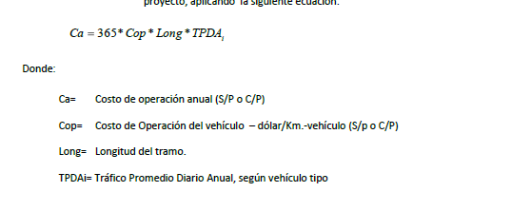



Tabla 12. Proyección anual de costos de Circulación Vehicular Con y Sin Proyecto

**Elaborado: Equipo consultor**

* 1. **Detalles de Impuestos**

Según la *Ordenanza Sustitutiva que Regula la Determinación, Gestión y Recaudación de las Contribuciones Especiales de Mejoras en el Cantón Ambato,en su Capítulo I, Art. 12, literal a manifiesta “ el cuarenta por ciento (40%) será prorrateado sin excepción, entre todas las propiedades con frente a la vía en la proporción de dicho frente*”; es por ello que se calcula el impuesto en proporción del frente de cada predio estableciendo así que se asumirá como impuesto por mejoras el 40% del costo total del proyecto, mismo que será dividido para los predios que se encuentran frente al cada una de la vías del proyecto en función a la longitud de su frente.

Obteniendo así los siguientes valores a ser recaudados:



Tabla 13Determinación de impuesto por mejoras según ordenanza municipal

**Elaborado: Equipo Consultor**

|  |  |
| --- | --- |
| **AÑO** | **PROYECCIÓN DEL VALOR DEL IMPUESTO POR MEJORAS** |
|
| **2017** | $ 218,347.33 |
| **2018** | $ 226,251.50 |
| **2019** | $ 234,441.81 |
| **2020** | $ 242,928.60 |
| **2021** | $ 251,722.62 |
| **2022** | $ 260,834.97 |
| **2023** | $ 270,277.20 |
| **2024** | $ 280,061.24 |
| **2025** | $ 290,199.45 |
| **2026** | $ 300,704.67 |
| **2027** | $ 311,590.18 |
| **2028** | $ 322,869.75 |
| **2029** | $ 334,557.63 |
| **2030** | $ 346,668.62 |
| **2031** | $ 359,218.02 |
| **2032** | $ 372,221.71 |
| **2033** | $ 385,696.14 |
| **2034** | $ 399,658.34 |
| **2035** | $ 414,125.97 |
| **2036** | $ 429,117.33 |
| **2037** | $ 444,651.38 |

Tabla 14 Determinación de Impuesto por mejoras anual según el incremento del Índice General Nacional proyectado para la vida útil del proyecto.

**Elaborado: Equipo Consultor**

Este valor corresponde a la recaudación referencial que se proyecta cobrar por cada año durante la vida útil del proyecto (20 Años). Que se enmarca a la *Ordenanza Sustitutiva que Regula la Determinación, Gestión y Recaudación de las Contribuciones Especiales de Mejoras en el Cantón Ambato*

# EGRESOS

## INVERSIONES

Se prevé que la obra civil requiere de una inversión de 10´917,366.48USD correspondientes a la ejecución de la obra. El presupuesto de la obra será ejecutado por el GAD Municipalidad de Ambato sobre la base de créditos y/o fondos propios por renta e impuestos.

# COSTOS Y CARGAS FINANCIERAS

Los principales rubros que conforman el presupuesto de obra, se pueden apreciar en la tabla de cantidades y precios del proyecto en el anexo de análisis de precios unitarios, a continuación presentamos un resumen del costo total por tramo de via a ser intervenido.

|  |  |
| --- | --- |
| **PRESUPUESTO GENERAL DE LOS ESTUDIOS DE PRE FACTIBILIDAD, FACTIBILIDAD Y DISEÑO DEFINITIVO PARA LA CONSTRUCCIÓN DE VÍAS ARTERIALES Y COLECTORAS DE LA CIUDAD DE AMBATO** | |
|
| **CALLE LAS AGUACOLLAS** | $ 296,410.51 |
| **CALLE ALFREDO PAREJA DIEZCANSECO** | $ 201,107.73 |
| **CALLE LAS ATAHUALPA VILLACRÉS** | $ 245,275.64 |
| **CALLE LAS BARCO ATAHUALPA** | $ 529,614.17 |
| **CALLE BARRANQUILLA** | $ 173,711.47 |
| **CALLE LAS CARTAGENA** | $ 268,798.68 |
| **CALLE LAS GRAHAM BELL** | $ 757,762.00 |
| **CALLE LAS KARL MARX** | $ 1,129,733.95 |
| **CALLE LAS FRIENDCH LOFFLER** | $ 1,972,831.43 |
| **CALLE LAS LUCIANO GUERRERO** | $ 503,900.42 |
| **CALLE OLIMPO CÁRDENAS** | $ 251,770.92 |
| **CALLE LAS PASIONARIAS** | $ 1,490,861.20 |
| **CALLE LAS RAMÓN SALAZAR** | $ 557,124.21 |
| **CALLE LAS THALES DE MILETO** | $ 661,306.35 |
| **CALLE LAS THOMAS ALBA EDISON** | $ 1,701,766.67 |
| **CALLE LAS VARGAS TORRES** | $ 175,391.13 |
| **TOTAL GENERAL:** | **$ 10,917,366.48** |

Tabla 15 Presupuestos referenciales de la construcción del proyecto vial

**Fuente: Estudio definitivo para la construcción de vías arteriales y Colectoras de la ciudad de Ambato.**

* 1. **GASTOS DE MANTENIMIENTO**

Los gastos de operación están referidos a los insumos que se necesitan para mantener en buen estado la operatividad de la vía sin que ésta constituya en ningún caso en un riesgo para los usuarios.

Para realizar los cálculos de los costos operativos se tomó en consideración dos tipos de mantenimiento a lo largo de la vida útil de las vías es así que el Mantenimiento rutinario se realizará 1 vez al año y por otra parte el mantenimiento periódico se lo realizará cada 5 años durante los 20 años de vida útil del proyecto para ello se realizaron análisis de precios unitarios que se adjuntan a continuación.





Estos precios estarán se reajustaran anualmente con el promedio de índices de variación calculados anteriormente.

Costos esperados con el análisis realizado por tipo de Mantenimiento actual en cada una de las vías del proyecto.

|  |  |  |  |  |  |
| --- | --- | --- | --- | --- | --- |
| **ITEM** | **CALLE** | **LONGITUDES (KM)** | **LONGITUDES (M)** | **COSTO** | **COSTO** |
| **M. RUTINARIO** | **M. PERIÓDICO.** |
| 1 | AGUACOLLAS | 0.14 | 140.00 | 221.2 | 599.31 |
| 2 | ALEXANDER GRAHAM BELL | 0.92 | 920.00 | 1453.6 | 3938.33 |
| 3 | ALFREDO PAREJA | 0.23 | 230.00 | 363.4 | 984.58 |
| 4 | ATAHUALPA VILLACRÉS | 0.42 | 420.00 | 663.6 | 1797.93 |
| 5 | BARRANQUILLA | 0.19 | 190.00 | 300.2 | 813.35 |
| 6 | BARCO ATAHUALPA | 0.79 | 790.00 | 1248.2 | 3381.82 |
| 7 | CARTAGENA | 0.47 | 470.00 | 742.6 | 2011.97 |
| 8 | FRIEDICH LOFFLER | 3 | 3000.00 | 4740 | 12842.37 |
| 9 | KARL MARX | 1.16 | 1160.00 | 1832.8 | 4965.72 |
| 10 | LUCIANO GUERRERO | 0.95 | 950.00 | 1501 | 4066.75 |
| 11 | OLIMPO CÁRDENAS | 0.26 | 260.00 | 410.8 | 1113.01 |
| 12 | PASIONARIAS | 1.17 | 1170.00 | 1848.6 | 5008.52 |
| 13 | RAMÓN SALAZAR | 0.8 | 800.00 | 1264 | 3424.63 |
| 14 | THALES DE MILETO | 0.96 | 960.00 | 1516.8 | 4109.56 |
| 15 | THOMAS EDISON | 2.1 | 2100.00 | 3318 | 8989.66 |
| 16 | VARGAS TORRES | 0.05 | 50.00 | 79 | 214.04 |
|  |  |  | **TOTAL** | **21503.8** | **58261.55** |

Tabla 16 Costos por tipo de mantenimiento actual por via

Proyección a 20 años de los costos por tipos de mantenimientos.

|  |  |  |  |  |
| --- | --- | --- | --- | --- |
| **AÑO** | **TENDENCIA IGN** | **MANTENIMIENTO RUTINARIO** | **MANTENIMIENTO PERIÓDICO** | **TOTAL** |
|
| 2017 | 2.43 | 21503.8 | 58261.55 | 21503.8 |
| 2018 | 2.79 | 22103.77 | 59887.08 | 22103.77 |
| 2019 | 3.15 | 22800.49 | 61774.76 | 22800.49 |
| 2020 | 3.51 | 23601.71 | 63945.56 | 23601.71 |
| 2021 | 3.88 | 24516.53 | **66424.13** | 90940.66 |
| 2022 | 4.24 | 25555.56 | 69239.23 | 25555.56 |
| 2023 | 4.60 | 26731.13 | 72424.28 | 26731.13 |
| 2024 | 4.96 | 28057.55 | 76018.02 | 28057.55 |
| 2025 | 5.32 | 29551.35 | 80065.27 | 29551.35 |
| 2026 | 5.69 | 31231.66 | **84617.83** | 115849.49 |
| 2027 | 6.05 | 33120.57 | 89735.57 | 33120.57 |
| 2028 | 6.41 | 35243.62 | 95487.68 | 35243.62 |
| 2029 | 6.77 | 37630.34 | 101954.17 | 37630.34 |
| 2030 | 7.13 | 40314.91 | 109227.64 | 40314.91 |
| 2031 | 7.50 | 43336.94 | **117415.41** | 160752.35 |
| 2032 | 7.86 | 46742.38 | 126641.99 | 46742.38 |
| 2033 | 8.22 | 50584.63 | 137052.04 | 50584.63 |
| 2034 | 8.58 | 54925.83 | 148813.93 | 54925.83 |
| 2035 | 8.94 | 59838.43 | 162123.94 | 59838.43 |
| 2036 | 9.31 | 65407.03 | **177211.30** | 242618.33 |
| 2037 | 9.67 | 71730.62 | 194344.20 | 71730.62 |

Tabla 17 Proyección de costos anuales por tipo de mantenimiento

Elaborado: Equipo Consultor

# VALOR ACTUAL NETO Y TASA INTERNA DE RETORNO

Una vez que se cuenta con los ingresos y gastos proyectados se calculamos el flujo de efectivo para cada año. Este resulta de restar de los ingresos proyectados todos los gastos descritos.

# ANÁLISIS DE VIABILIDAD

Para realizar el análisis de viabilidad del proyecto se plantea un escenario donde se considera los costos de inversión inicial, además de los costos de mantenimientos descritos anteriormente.

# VIABILIDAD SOCIO ECONÓMICA

Integrando la información de costos con los ingresos y gastos por mantenimiento puede llevarse a cabo el análisis de viabilidad socioeconómica considerando una tasa de descuento del 12%, con los resultados que se presentan a continuación:

|  |  |  |  |  |  |  |
| --- | --- | --- | --- | --- | --- | --- |
|  | **INGRESOS** | | **EGRESOS** | | |  |
| **AÑO** | **BENEFICIOS VALORADOS** | **TOTAL** | **INVERSIÓN INICIAL** | **COSTOS DE MANTENIMIENTO** | **TOTAL** | **F.N.C (B-C)** |
| 2017 |  |  | 10917366.48 |  | 10917366.48 | -10917366.48 |
| 2018 | 744642.01 | 744642.01 |  | 22103.77 | 22103.77 | 722538.24 |
| 2019 | 779539.81 | 779539.81 |  | 22800.49 | 22800.49 | 756739.32 |
| 2020 | 831520.63 | 831520.63 |  | 23601.71 | 23601.71 | 807918.92 |
| 2021 | 884896.25 | 884896.25 |  | 90940.66 | 90940.66 | 793955.59 |
| 2022 | 968908.49 | 968908.49 |  | 25555.56 | 25555.56 | 943352.93 |
| 2023 | 1059528.39 | 1059528.39 |  | 26731.13 | 26731.13 | 1032797.26 |
| 2024 | 1159643.54 | 1159643.54 |  | 28057.55 | 28057.55 | 1131585.99 |
| 2025 | 1260571.37 | 1260571.37 |  | 29551.35 | 29551.35 | 1231020.02 |
| 2026 | 1658267.09 | 1658267.09 |  | 115849.49 | 115849.49 | 1542417.60 |
| 2027 | 1777170.43 | 1777170.43 |  | 33120.57 | 33120.57 | 1744049.86 |
| 2028 | 1946174.42 | 1946174.42 |  | 35243.62 | 35243.62 | 1910930.80 |
| 2029 | 2173460.53 | 2173460.53 |  | 37630.34 | 37630.34 | 2135830.19 |
| 2030 | 2403466.91 | 2403466.91 |  | 40314.91 | 40314.91 | 2363152.00 |
| 2031 | 2688490.00 | 2688490.00 |  | 160752.35 | 160752.35 | 2527737.65 |
| 2032 | 2989855.54 | 2989855.54 |  | 46742.38 | 46742.38 | 2943113.16 |
| 2033 | 3351410.68 | 3351410.68 |  | 50584.63 | 50584.63 | 3300826.05 |
| 2034 | 3788408.64 | 3788408.64 |  | 54925.83 | 54925.83 | 3733482.81 |
| 2035 | 4255969.44 | 4255969.44 |  | 59838.43 | 59838.43 | 4196131.01 |
| 2036 | 4833497.10 | 4833497.10 |  | 242618.33 | 242618.33 | 4590878.77 |
| 2037 | 5507094.43 | 5507094.43 |  | 71730.62 | 71730.62 | 5435363.81 |

Tabla 18. Flujo Económico del Proyecto estudios para la construcción de vías arteriales y colectoras de Ambato

Elaborado: Equipo Consultor

|  |  |
| --- | --- |
| **INDICADORES** | **VALOR** |
| V.A.N = | $ 14,413.31 |
| T.I.R = | 12.01% |
| B/Ce = | 1.00 |
|  |  |
| **BENEFICIO ACTUAL** | $ 11,279,497.18 |
| **COSTO ACTUAL** | $ 11,265,083.87 |

Debido a que la inversión es alta se contempla la posibilidad que la entidad contratante busque financiamiento externo mediante préstamos, por lo que se calcula los montos anuales de interés y amortización del dicho crédito los cuales se presentan a continuación:



Tabla 19. Calculo de valores de interés y amortización en caso de requerir un préstamo.

**Elaborado: Equipo Consultor**

Una vez determinado los valores de amortización e interés se realiza el flujo económico con el escenario de la necesidad de un préstamo sin considerar el beneficio social y considerando únicamente como ingreso el impuesto por mejoras que como Gobierno Autónomo puede cobrar a los beneficiarios del proyecto por mejoras se obtienen los siguientes resultados:



Tabla 20. Flujo Económico escenario con préstamo del Proyecto estudios para la construcción de vías arteriales y colectoras de Ambato

Elaborado: Equipo Consultor

|  |  |
| --- | --- |
| **INDICADORES** | **VALOR** |
| V.A.N = | $ 6,141,439.60 |
| T.I.R = | -5.33% |
| B/Ce = | 1.82 |
|  |  |
| **BENEFICIO ACTUAL** | $ 13,594,687.49 |
| **COSTO ACTUAL** | $ 7,453,247.89 |

Por último el escenario que presentaremos a continuación se analiza todos los ingresos sociales, por impuestos por mejoras además de los gastos o egresos considerando la utilización de un préstamo y los costos de mantenimiento que se generaran por la implementación de este proyecto, es así que se obtienen los siguientes resultados:



Tabla 21. Flujo Económico escenario con préstamo del Proyecto estudios para la construcción de vías arteriales y colectoras de Ambato

Elaborado: Equipo Consultor

|  |  |
| --- | --- |
| **INDICADORES** | **VALOR** |
| V.A.N = | $ 10,355,736.25 |
| T.I.R = | 197.16% |
| B/Ce = | 1.56 |
|  |  |
| **BENEFICIO ACTUAL** | $ 28,726,350.62 |
| **COSTO ACTUAL** | $ 18,370,614.37 |

# VIABILIDAD AMBIENTAL

Por ser un proyecto que prioriza la construccion de vias Arteriales y Colectoras de la Ciudad de Ambato se considera ambientalmente viable debido a que va a permitir beneficios sociales a la población que habita en la zona de incidencia del proyecto y al tratarse de zonas de crecimiento poblacional no afecta de forma negativa al ambiente. El presente proyecto forma parte de una cartera de proyectos que constituyó el GAD Municipalidad de Ambato.

# VIABILIDAD TÉCNICA

El proyecto tiene los siguientes componentes de ingeniería:Obras preliminares, Obras de Infraestructura Sanitaria, Obras de Infraestructura Eléctrica y Comunicaciones, Estructuras de Drenaje, Pavimentación Asfáltica de las vías, Transporte de materiales y equipo además de obras adicionales, las cuales cumplen con los parámetros básicos de ingeniería para su ejecución.

# VIABILIDAD INSTITUCIONAL

La implementación del proyecto para la cosntruccion de vias Arteriales y Colectoras de la Ciudad de Ambato, ayudará al fortalecimiento del Transporte Terrestre del Cantón, a la Red Vial del Ministerio de Obras Públicas y Transportes así como también a la Agencia Nacional de Tránsito y entidades de servicios similares que se encuentren interesadas en el desarrollo del sector, ya que se considera una activa participación por parte de los actores locales. El fortalecimiento de la estructura para la apertura y pavimentación de las vías también incrementa significativamente la viabilidad institucional del proyecto.

# INDICADORES DE EVALUACIÓN Y MONITOREO

El cronograma de actividades para el Proyecto de Construcción de vías arteriales y colectoras de la Ciudad de Ambato, se encuentran en el Cronograma de las actividades del proyecto.



Tabla 22Cronograma de las actividades del proyecto

Elaborado: Equipo Consultor

# MECANISMO DE SOSTENIBILIDAD

La primera fase del Proyecto de Construcción de las vías Arteriales y Colectoras de la Ciudad de Ambato, aportará los recursos necesarios para la implementación del proyecto relacionada con el mejoramiento social.

**Tabla 23Indicadores de los resultados esperados Ciudad de Ambato**

|  |  |  |  |
| --- | --- | --- | --- |
| **Resumen de Objetivos/Actividades** | **Indicadores Objetivamente Verificables** | **Medios/Fuente de Verificación** | **Premisas Importantes** |
| **Fin:**  1.- Estudio de Pre factibilidad, factibilidad y diseño definitivo para la construcción de vías arteriales y colectoras de la ciudad de Ambato. | 1.- La verificación del estado actual de las vías que indica que es necesario la ejecución del proyecto en beneficio del sector | 1.- Visitas al sitio  2.- Fotografías realizadas en el sector | 1.- Los datos proporcionados por los habitantes de la zona son confiables. |
| **Objetivos Específicos:**  1.- Realizar el levantamiento de la información técnica existente la cual es necesaria para determinar si es factible la construcción de vías arteriales y colectoras de la ciudad de Ambato.  2.- Elaborar todas las memorias técnicas de la actualización del Estudio de Pre factibilidad, factibilidad y diseño definitivo para la construcción de vías arteriales y colectoras de la ciudad de Ambato y la información validada del proyecto para que este sea ejecutado ya que se considera prioritario | 1.- Se revisaron los documentos desarrollados por el GAD Municipalidad de Ambato en el plan vial de la ciudad de Ambato.  2.-Se presentan los documentos literales y gráficos agrupados ordenadamente en 16 informes finales de Consultoría. | 1.- Se realizó la Cronología de Recursos Técnicos disponibles.  2.- Se presenta el informe final producto de la consultoría con sus respectivos anexos. | 1.- GAD Municipalidad de Ambato debe acoger las recomendaciones presentadas en el informe final. |
| **Resultados Esperados:**  1.- Estudio actual de las vías existentes y proyectadas.  2.- Estudio Topográfico del Sector.  3.-Estudio de Suelos de las vías  4.-Diseño Estructural de las vías  5.- Volúmenes y Presupuesto de obra  6.- Memoria Técnica con de los estudios. | 1.-Se verifico que el estado actual de lasvías se encuentran en malas condiciones  2.- Según los estudios topográficos realizados es factible realizar la apertura y pavimentación de las vías.  3.- Se determinó un CBRs promedio para cada de implantación de la vía.  4.- Se estudiaron alternativas de diseño pavimento flexible, pavimento rígido.  5.- Se realizaron los presupuestos y los análisis y factibilidad.  6.-Se realizó la memoria técnica y se anexaron los reportes de los análisis realizados. | 1.-Fotografias del estado actual de las vías.  2.-Libreta de campo para el estudio topográfico.  3.- Análisis de laboratorio de las muestras tomadas en sitio.  4.- Memorias técnicas de los diseños realizados.  5.- Análisis de precios unitarios y presupuestos  6.- Informe final de consultoría. | 1.- Ingresos a las vías.  2.- Planos de Topografía.  3.- Estudios de Suelo.  4.- Diseño de pavimento.  5.- Análisis económico.  6.- Producto esperado. |

ANEXOS

**ANEXO 1. POBLACIÓN DE LA CIUDAD DE AMBATO**

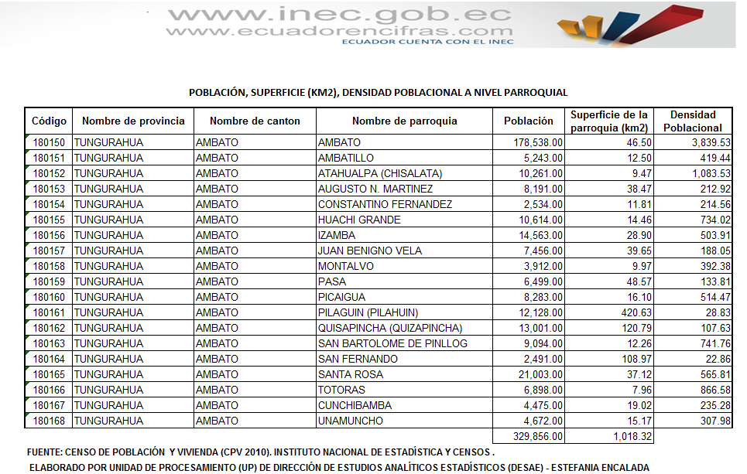

**ANEXO 2. TASA DE CRECIMIENTO POBLACIONAL TUNGURAHUA**

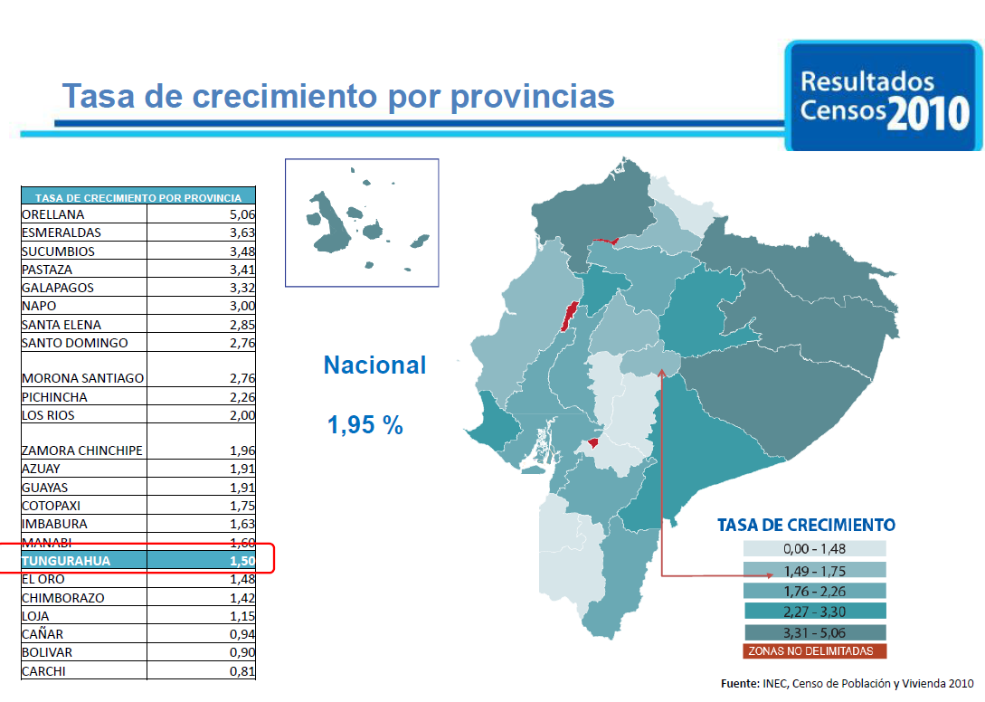

**ANEXO 3. ÍNDICE GENERAL NACIONAL IGN.**

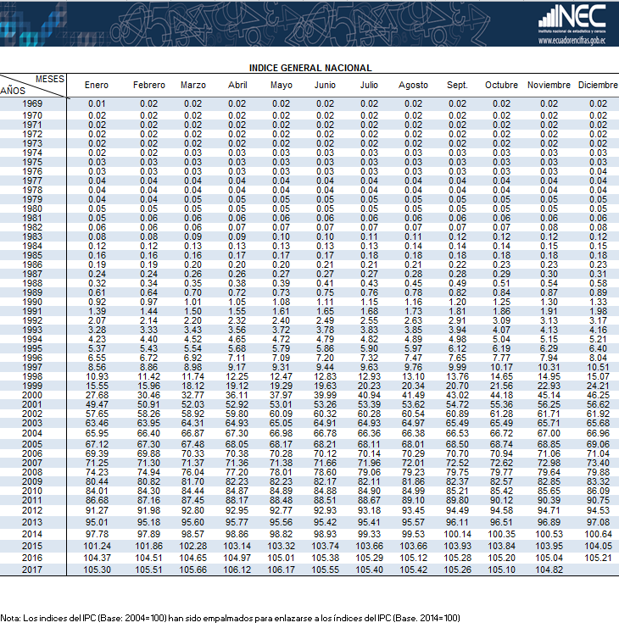

1. Fuente: Actualización del Plan de Desarrollo y Ordenamiento Territorial Ambato -2015
2. Fuente: Actualización del Plan de Desarrollo y Ordenamiento Territorial Ambato -2015
3. Fuente: Censo de Población y Vivienda ( CPV 2010). Instituto Nacional de Estadística y Censos. Elaborado por Unidad de Procesamiento (UP) de Dirección de Estudios Analíticos Estadísticos (DESAE) – ESTEFANÍA ENCALADA
4. Índice General Nacional: Fuente Pagina Web del Inec